美的楼宇科技
True大会活动执行项目招标文件

招 标 人： 广东美的暖通设备有限公司
地 址： 广东佛山顺德北滘美的大道6号美的总部大楼26层
联 系 人： 罗洁/李彤
电 话： 13580121580/ 13252911271
传 真： 0757-22607600
日 期： 2022年6月29日

目 录
投标邀请函………………………………………………………………………………
第一卷 投标须知………………………………………………………………………
一、项目内容及要求………………………………………………………………
二、招标文件………………………………………………………………………
三、投标文件组成…………………………………………………………………
四、投标文件的编制………………………………………………………………
五、开标……………………………………………………………………………
六、评标……………………………………………………………………………
七、招投标纪律……………………………………………………………………
八、合同的授予……………………………………………………………………
第二卷 附件……………………………………………………………………………
附件一 供货范围及技术要求……………………………………………………
附件二 投标报价书………………………………………………………………
附件三 差异表……………………………………………………………………
附件四 投标承诺书………………………………………………………………
附件五 法定代表人身份证明……………………………………………………
附件六 授权委托书样式…………………………………………………………
附件七 投标保证金同意书………………………………………………………
附件八 中标通知书………………………………………………………………

广东美的暖通设备有限 公司
True大会活动执行项目投标邀请函

广东美的暖通设备有限公司 （招标单位）拟招标True大会活动执行项目/服务 。
招标人对开展的项目内容及价格等拟采取邀请招标方式确定最终的合作方。受邀投标人是招标人通过公开寻源、报名申请、资质审核通过后正式拟邀请的。
- 招标项目名称： 美的楼宇科技True大会活动执行项目
- 主要内容：详见招标文件
- 投标截止时间即开标时间： 2022年7月19日 9 时（北京时间），逾期不予受理。（以本项目招标小组收到投标书实物为准）
- 投递标书地点：美的集团总部大楼（具体会议室另行通知）。
- 通讯地址：佛山市顺德区北滘镇美的大道美的总部B座26F
- 联 系 人： 罗洁/李彤
- 电 话：0757-23602467
- 手 机：13580121580/13252911271
- 电子邮件： luojie4@midea.com；litong12@midea.com
- 邮政编码：528300

广东美的暖通设备有限公司
日期：2022年6月30日

第一卷 投标须知
一、项目内容及要求
广东美的暖通设备有限公司 （招标单位）拟对 True大会活动执行项目进行招标，现将有关事项公布如下：
1、项目名称：美的楼宇科技事业部True大会活动执行
2、招标方式： 暗标
3、项目要求（见附件一）
本次招标的内容：美的楼宇科技事业部True大会活动执行
项目介绍：具体内容详见附件brief。
本项目拦标价：200万，本次报价不能超过拦标价，报价超过拦标价直接废除该报价供应商。
特别说明：
（1）单项项目如果是集团年框内的项目，投标公司的报价不得高于美的集团公关公司年度框架规定的价格。
（2）如非中标单位的方案中有特别好的创意内容，招标小组可与该投标单位单独购买该创意内容，单价不能高于报价表中的单价。
4、投标费用：投标人应承担其编制投标文件与递交投标文件等投标过程中所涉及的一切费用。不论投标结果如何，招标人在任何情况下无义务也无责任承担这些费用。
5、投标人资质
5.1投标人必须是在中华人民共和国境内依照《中华人民共和国公司法》注册的、具有法人资格、有经营资质、且有能力按招标文件要求提供招标产品的生产单位或授权供应商；
5.2投标人必须是注册资金 500 万元以上的生产单位或者是注册资金 500 万元以上授权供应商；
5.3 投标人成立时间至少三年以上；
5.4 投标人与美的集团各事业部和区域销售公司无不良合作记录。
5.5 标方必须是具有财政实力并且财务状况稳定的设计公司；
投标方必须是具有相关的国内外设计资质证明；
投标方必须具有专业设计的人才队伍，并具有承接国际及国内大型活动总体设计制作的业绩和经验；
投标方必须有制作施工实力，施工工期有保证；
投标方必须具备订立合同的法定权利，报价包含开具服务类增值税发票。
6、投标与开标
项目 | 时间地点
招标文件发放时间、地点 | 时间： 2022 年7 月 1 日下午17:00  地点： 通过EMAIL发送标书电子版文件。
投标方对《招标书》回复确认时间 | 时间： 2022 年7 月 4 日 18:00 点之前  方式：通过EMAIL或传真予以回复确认。逾期视为自动放弃投标资格。
投标截止时间（开标时间）和地点 | 时间： 2022 年 7 月 19 日上午 9 点之前  标书送达地点：美的集团总部大楼
7、评标方式：本次招标采用暗标的开标方式，招标小组综合考虑投标人的价格和服务内容确定最终中标单位。
8、开标轮次：
招标共分为3轮：
第1轮评比技术标，主要评比投标公司的投标方案，技术分别满分70分，取技术得分前三名进入第二轮，不公布排名和分数。
第2轮评比技术标和价格标的综合得分，根据各投标公司的封标价及第1轮的技术标得分，算出价格标加技术标的总分，满分100分（价格标30分）。得出各投标公司的综合得分，取得分前2名进入第3轮评标。
第3轮为二次报价，本轮供应商第二次报价，由招标小组采取议标方式引导2家投标单位进行二次报价，在此议标过程中对项目内容及有关方面的承诺，将作为评标的因素予以考虑，中标后将作为合同条款的内容列入合同。根据投标单位二次报价，按综合分（即技术分和第二次报价的价格分之和）评比进行评标，得出2家投标公司的最终综合得分，得分最高者为中标单位。
说明：
（1）价格标评分具体招标轮数依实际情况确定，增加或减少价格标评标轮数。
（2）恶意竞标投标人直接淘汰。
判定标准：
首轮价格标，报价高于拦标价则为恶意竞标，或者低于拦标价50%则为恶意竞标；
二轮/×轮报价时：
-若剩余投标人≥4家，去掉最高价及最低价，总价低于平均价格30%则为恶意竞标；
-若剩余投标人=3家，总价低于平均价30%则为恶意竞标；
-若剩余投标人=2家，报价低于上一轮30%则为恶意竞标）。

二、招标文件
1、招标文件的组成
1.1招标文件除以下内容外，招标人在招标期间发出的答疑纪要和其他补充修改函，均是招标文件的组成部分，对投标人起约束作用。
招标文件包括下列内容：
第一卷 投标须知
第二卷 附件
1.2投标人购取招标文件后，应仔细检查招标文件的所有内容，如有残缺应在领到招标文件后2天内向招标人提出，否则，由此引起的投标损失自负；投标人同时应认真审阅招标文件中所有的事项、格式、条款和规范要求等，如果投标人的投标文件没有按照招标文件要求提交全部资料或者投标文件没有对招标文件做出实质性响应，其风险应由投标人自行承担，并根据有关条款规定，其投标有可能被拒绝。
2、招标文件的澄清
2.1投标人在收到招标文件后，对招标文件任何部分若有任何疑问，任何要求澄清招标文件的投标人，均应在投标截止日前3天，按投标邀请书中招标人地址以书面形式向招标人提交。
2.2招标人将视情况以书面形式予以答复或以答疑的形式进行解释。投标人对招标人的答复或解释应予以确认，该部分将作为招标文件的组成部分，对投标人起约束作用。
3、招标文件的修改
3.1招标文件发出后，在投标截止日期前3天的任何时候，确需要变更招标内容，招标人可主动地或在解答投标人提出的澄清问题时对招标文件进行修改。
3.2招标文件的修改将以书面形式发给所有投标人，招标文件的修改作为招标文件的组成部分，并具有约束力。
3.3招标文件、招标文件澄清（答疑）纪要、招标文件修改补充通知内容均以书面明确的内容为准。当招标文件、修改补充通知、澄清（答疑）纪要内容相互矛盾时，以最后发出的通知（或纪要）或修改文件为准。
3.4为使投标人在编写投标文件时有充分时间对招标文件的修改部分进行研究，招标人可以酌情延长递交投标文件的截止日期，具体时间将在修改补充通知中明确。
三、投标文件组成
1、投标资格文件
1.1 投标人承诺函
1.2法定代表人身份证明及法定代表人出具的授权书（非法定代表人亲自参加投标时适用）
1.3投标人资格、资信证明文件
（1）投标人最新年检过的企业法人营业执照副本复印件
（2）税务登记证复印件
（3）其他投标人资格、资信证明文件
1.4投标保证金
2、投标报价书
2.1投标报价书。报价书中必须有详细的分项名称说明、数量、单价、扣率、总投标金额等，如以外币报价，需注明与人民币汇率。
2.2投标报价书说明。
2.3投标文件与招标文件差异说明。
3、投标方案、供货范围及技术要求说明
4、实施组织设计、实施步骤
上述文件必须加盖公司公章。投标人所作的一切有效补充、修改文件，均被视为投标文件不可分割的一部分。
四、投标文件的编制
1、 一般要求
投标人应严格按照招标文件要求编制投标文件，逐项逐条回答招标文件，顺序和编号应与招标文件一致，可以增加说明和描述性文字。投标文件对招标文件未提出异议的条款，均被视为接受和同意。投标文件与招标文件有差异之处，无论差异大小，必须汇总说明。
2、投标文件的语言
投标文件应用中文编写。若其中有其他语言的书面材料，则应有相应的中文译文，并以中文译文为准。度量衡采用国家法定单位制（即国际单位制）。
3 、投标有效期
投标有效期应为投标截止日期后180天。若遇特殊情况，招标人可于投标有效期之前要求投标人同意延长有效期。投标人应以书面形式表示同意，并相应延长投标保函或投标保证金有效期，此时投标人不能对投标文件进行任何修改；投标人若不同意延长投标有效期，则应以书面形式给予明确答复，此时投标人被视为自动退出投标，投标保证金予以全额退还。
4 、投标保证金
4.1本次招标按照标的额度交付投标保证金为人民币 40000元，大写肆万元_圆整。招标保证金以现金转帐于2022年7月15日前支付到指定账户，并将支票或转账单原件于投标当天与标书一并提交。招标人开具投标保证金收据，投标保证金收据作为其投标文件的一部分，且不能密封在投标文件信封中，与投标文件同一时间提交。投标保证金是为了保护招标人免遭投标人的行为而蒙受的损失，招标人可根据本招标文件规定的条件予以没收投标保证金。如若中标，投标保证金将转为履约保证金，在项目结束后15-30个工作日内予以退还；如若不中标，投标保证金将招标结束后7-15个工作日内予以退还。
4.2 招标保证金支付账户信息：
户名：广东美的暖通设备有限公司
账号： 44477701040008077
开户行：中国农业银行股份有限公司顺德跃进支行
行号：103588047778
保证金备注：True大会活动执行项目-李彤
并将转账单原件扫描件与投标文件同一时间提交。

4.3投标保证金以投标截止时间前到账为准。对于未能按要求提交投标保证金的投标人，投标人将被评为不响应招标文件而予以拒绝。
4.4 未中标的投标人的投标保证金将在招标人确定中标人后退还。
4.5 如投标人有下列任何情况发生时，投标保证金将被没收：
4.5.1投标人在投标有效期内撤回其投标文件；
4.5.2投标人在投标截止日期后对投标文件作实质性修改。
4.5.3投标人被通知中标后，未能在规定期限按中标条件签订展会活动搭建合同。
4.5.4有串标行为的。
4.5.5投标人中标后不接受招标文件的规定。
4.5.6投标人对招标人人员行贿的。
4.5.7招投标过程中弄虚作假的。
4.5.8其他违反招投标纪律的行为。
5、投标文件的份数和签署
投标文件一式 2 份（一 正 一 副）。技术标与价格标分开，各标一式二份，即技术标（一正一副），价格标（一正一副）。投标文件应加盖骑缝章，报价表均有投标人代表签名并加盖公章。
6、 投标报价
6.1投标人应严格按照报价表的格式认真填写价格表和各种分项价格表。
本项目不设置完全统一报价书模板，各单位根据自家设计方案进行报价，报价需包含本次大会的设计、施工、第三方费用等全部项目内容进行报价，本次大会的活动执行拦标价200万、各单位报价不得超过该拦标价，超出拦标价取消投标资格；
本项目为总包项目，所有内容需全部含在拦标价以内，费用包括但不限于：设计费、搭建费、多媒体内容开发与制作、产品模型制作、产品搬运、所有设备租赁、强弱电线路、网络搭建、保险、保洁、拆除等。非甲方重大调整，预算不能追加！！！ 严禁低价中标后进行大量增补，一旦出现这种情况，甲方有权马上终止合同。
投报价书必须有详细的说明：分项名称、数量、单价、材料工艺、人工天数等逐项列明，及含税总投标金额（需提供增值税专用发票）；如以外币报价，需注明与人民币汇率；
上述投标报价书均需加盖公司的公章，并以盖章原件投标。
6.2 投标人的报价为闭口价，即中标后在合同有效期内价格固定不变。若单价和总价有差异，则以单价为准，并对总价进行修正；若数字和文字表述的金额之间有差异，以文字金额为准，并对数字作相应的修正。
6.3投标报价应注明有效期，有效期应与投标有效期相一致。
6.4标书报价要加盖企业及其负责人或委托代理人的印鉴。
7、 投标文件的递交
7.1投标文件应用信封密封，密封封口应用封条完全密封，信封上注明项目名称、投标人名址等字样，信封上应加盖投标人公章，密封封口应加盖骑缝章。
7.2投标截止日期：投标文件应于投标截止日期以前送达指定地点美的集团总部大楼（指定会议室） _。一切迟到的投标文件都是无效标书。
7.3投标文件的补充、修改和撤回
7.3.1 投标截止日期前，投标人可以书面形式对已递交的投标文件提出补充或修改，相应部分以最后的补偿和修改为准。该书面材料应密封，由投标人代表签字并加盖公章。
7.3.2 投标人不得在投标截止日期至投标有效期满前撤回投标文件，否则其投标保证金将予以没收。
8、无效投标 发生以下情况之一的，视为无效投标：
8.1投标文件未密封和/或投标文件未按规定加盖公章和单位负责人印鉴。
8.2投标文件中无投标保证金。
8.3投标文件内容与招标文件有严重偏离，投标书没有实质性响应招标文件的要求。
8.4投标书严重错项、漏项，费用额超过或低于招标文件规定额度；
8.5代理投标人未附有有效的企业法定代表人授权委托书。
8.6投标文件未按规定编写或字迹潦草、模糊不清。
8.7在投标文件中有两个以上的报价，且未明确哪个报价有效。
8.8逾期送达的标书。
8.9投标单位的法定代表人或其委托代理人未参加开标会议的；
8.10其他不符合招标文件要求的投标。
五、开标
1、开标
1.1本招标项目招标人将于投标截止时间的当天即按照投标邀请函规定的时间和地点组织开标。开标当日投标人的法定代表人或委托代理人必须携带如下资料参与开标：
1.1.1 投标人的营业执照、税务登记证、组织机构代码证原件（或三证合一）及复印件（复印件上应加盖公章）
1.1.2法定代表人或委托代理人本人的身份证原件及复印件，被授权人半年及以上的社保证明（须提供原件或可通过人社局网站平台进行核验的文件）
1.1.3投标人公章
1.1.4本投标标书、报价单及各项附件文件（加盖骑缝章及公章）
1.1.5 保证金转账凭证
1.2开标由招标人选定人员组成评标小组遵循竞争择优、公正、公平的原则进行评标。评标期间，招标人根据需要决定是否邀请投标人派代表参加询标。
1.3开标时，招标人将检查投标文件是否按要求密封以及是否符合招标人要求的其他条件。在检查中，如发现下列情况之一的，其投标将被拒绝：
1.3.1 投标文件未按要求予以密封和标记的；
1.3.2 投标人未按照招标文件的要求提供投标保证金的；
1.3.3 不符合资质等级的；
1.3.4 投标文件的关键内容字迹模糊、无法辨认的；
1.3.5 投标文件未按规定加盖投标人印章或无法定代表人或其委托代理人签字或盖章的；
1.3.6 投标文件内容与招标文件有严重偏离，投标书没有实质性响应招标文件的要求。
1.3.7 投标书严重错项、漏项，费用额超过或低于招标文件规定额度；
1.3.8在投标文件中有两个以上的报价，且未明确哪个报价有效。
1.3.9 逾期送达的标书。
1.3.10 投标单位的法定代表人或其委托代理人未参加开标会议的。
1.4评标小组将只对确定为实质上响应招标文件要求的投标文件进行评价和比较。
2、投标文件的澄清
小组可以要求投标人对投标文件含义不明确的内容作必要的澄清或说明，但是澄清或说明不得超出投标文件范围和改变投标文件的实质性内容。
六、评标（可在下述基础上根据实际需要进行调整）
1、评标会议
开标会议结束后，召开评标会议，评标会议由评标小组负责。
2、评标过程的保密性
2.1投标人投标后，直到授予中标人合同为止，凡属于对投标文件的审查、澄清、评价和比较的有关资料以及中标候选人的推荐情况、与评标有关的任何情况均应严格保密。
2.2在投标文件的评审和比较、中标候选人推荐以及授予合同的过程中，投标人如果试图向招标人和评标小组施加影响的任何行为，都将会导致其投标被拒绝。
3、投标文件的澄清
3.1评标小组可以要求投标人对投标文件含义不明确的内容作必要的澄清或说明，但是澄清或说明不得超出投标文件范围和改变投标文件的实质性内容。
4、评标方式
组织构成 | 类目 | 评审项目 | 评议内容 | 分值
技术标 | 项目执行（15） | 企业实力 | 公司资质业绩、以往案例、口碑相对比较； | 5
技术标 | 项目执行（15） | 团队配备及进度把控 | 1、项目团队有丰富固展及服务经验，人员配置及分工安排合理。  2、项目时间进度计划安排合理，项目PM参与述标 | 10
技术标 | 设计创意（55） | 公共展示区设计 | 1、展区整体风格设计科技感、动线设计合理、场内指引清晰；  2、签到、核销区、周边产品展示设计时尚；  3、美的展位各板块设计创新；  4、合作伙伴展台设计新颖； | 30
技术标 | 设计创意（55） | 主会场及酒会设计 | 1、主会场舞台设计，周边环境烘托；  2、酒会环境设计； | 18
技术标 | 设计创意（55） | 分论坛设计 | 每个场景设计紧扣主题 | 7

5.评标流程（依据“技术+价格”、“价格”确定具体规则，以下为“技术+价格”综合标参考）
招标小组及所有投标供应商人员填写《会议签到表》（该文件记录必须由参加人员手签，由招标小组存档）；招标小组宣读招标规则；供应商就招标文件标准及内容进行提问，招标小组解答；招标方发放标书内容有变更的，在此环节给予说明并对更改部分加盖公章确认。
1、评标方式：暗标
2、技术标占比70%，经济标占比30%；
3、经济标共 2 轮报价：
4、每轮单价不得高于上轮。
5、比总价议单价,按各运中独立招标。
第1轮评比技术标，主要评比投标公司的投标方案，两个标段技术分别满分70分，取前三名进入第二轮，不公布排名和分数。
第2轮评比技术标和价格标的综合得分，根据各投标公司的封标价及第1轮的技术标得分，算出价格标加技术标的总分，满分100分（价格标30分）。得出各投标公司的综合得分，取得分前2名进入第3轮评标。
第3轮为二次报价，本轮供应商第二次报价，由招标小组采取议标方式引导2家投标单位进行二次报价，在此议标过程中对项目内容及有关方面的承诺，将作为评标的因素予以考虑，中标后将作为合同条款的内容列入合同。根据投标单位二次报价，按综合分（即技术分和第二次报价的价格分之和）评比进行评标，得出2家投标公司的最终综合得分，得分最高者为中标单位。
说明：
（1）价格标评分具体招标轮数依实际情况确定，增加或减少价格标评标轮数。
（2）恶意竞标投标人直接淘汰。
判定标准：
首轮价格标，报价高于拦标价则为恶意竞标，或者低于拦标价50%则为恶意竞标；
二轮/×轮报价时：
-若剩余投标人≥4家，去掉最高价及最低价，总价低于平均价格30%则为恶意竞标；
-若剩余投标人=3家，总价低于平均价30%则为恶意竞标；
-若剩余投标人=2家，报价低于上一轮30%则为恶意竞标）。

6、各投标人应尊重招标小组做出的最后选择，不得在投标结束后以任何方式做出妨碍招标方工作、损害招标方利益的行为；否则，招标方有权没收其保证金以及依法追究其责任，给招标方造成损失的应予以赔偿，并在今后的项目中将不再考虑与该投标方进行合作。
七、招投标纪律
1、投标人应按照说明书的要求自主编制投标书，禁止以故意加项、漏项等方式来抬高或无原则地压低报价。
2、禁止提供虚假资质文件参与投标；
3、禁止投标方围标、相互串通投标，排斥其他投标人的公平竞争，损害招标人或者其他投标人合法权益，禁止相互串通抬价、操纵投标价格；
4、禁止投标人与招标人、招标代理机构或者招标服务机构串通投标，损害招标人或者其他投标人合法权益的；
5、禁止以他人名义投标、允许他人以自己的名义投标或者以其他方式弄虚作假，骗取中标；
6、禁止向招标人、招标代理机构、招标服务机构、评标委员会成员或者其他与招标投标活动有关工作人员行贿或提供其他不正当利益；
7、禁止投标人不当干预评标委员会正常评标活动；
8、投标人不得在投标截止期后毁标；
9、投标书需要澄清的内容必须书面填写，且经法定代表人或其委托代理人签字，但不得对投标内容进行实质性修改；
10、招投标过程中，投标人不允许夹带通讯设备、不允许私下交流，并遵守招投标现场所有纪律要求，在招标小组允许及见证的情况下可以使用通讯设备。投标文件（包含技术标与经济标）在任何情况下都不允许带回，由投标小组需妥善保管。
11、投标人不得进行严重影响招标投标活动正常进行的其他行为。
12、整个招投标过程如有某个投标单位违反上述规定，其将被取消投标资格，并且没收投标保证金；如果是中标后发现的，中标方将被取消中标资格，同时中标方应承担由此给招标方造成的一切损失（包括实际损失与可得利益损失），并且赔偿给招标方相当于中标金额5%-30%的违约金，具体赔偿比例由招标方根据情节严重程度决定，未中标的投标单位共同参与以上违反招标纪律规定的，应承担连带责任。串标围标的投标方将列入招标方的黑名单，不再进行合作。
13、投标方向招标方人员行贿或提供其他不正当利益的，投标方将被取消投标资格和中标资格，并且将列入招标方的黑名单，不再进行任何合作。招标方有权选择立即中止、终止或解除与投标方正在进行的任何交易关系，由此造成的不利后果由投标方自行承担。投标方应承担由此给招标方造成的一切损失(包括实际损失与可得利益的损失)，并应支付投标方至少相当于贿赂或不正当利益十倍的违约金。
（以及招标组织方对供应商的其他约束条件）
14、集团全球统一举报渠道
邮箱 tousu@midea.com（中国） compliance@midea.com（全球）
电话 +86 (0)757 2660 5599 +86 (0)757-26335327（传真）
邮寄 中国广东省佛山市顺德区美的大道6号美的总部大楼廉正办公室，邮编：528311
八、合同的授予
1、合同授予标准
本项目的合同将授予被确定为实质性响应招标文件的要求并有良好的合同履行能力和售后服务承诺的中标人。
2、招标人接受或拒绝任何或所有投标的权力。
招标人在发出书面中标通知书前任何时候均有权依据评标小组的评标报告接受或拒绝任何投标。
3、合同协议书的签订
3.1招标人与中标人将于中标通知书发出之日起3天内按照招标文件和中标人的投标文件签订招标人指定的书面模板合同。
3.2中标人如不按前款规定与招标人签订招标文件所附模板合同的，则招标人将有充分的理由废除中标人的中标资格，并没收其投标保证金，给招标人造成的损失超过投标保证金的，还应当对超过部分予以赔偿，同时依法承担相应法律责任。
3.3 中标人同意，招标人可按照其自身需要安排其关联单位与中标人签订书面合同。
3.4 如中标后，如双方最终未签订合同但已实际履行的，或者签订的合同中遗漏招投标文件中实质性条件的，则双方应当按照招投标文件中的规定执行。
3.4组成合同的内容：招标文件、投标书、合同、中标通知、技术要求及构成合同的其它文件。
- 合同条款（根据具体的项目此处附相应的合同模板）
合同编号：
美的楼宇科技事业部
展会活动搭建合同
甲方（名称及盖章） | （美的主体）
住所地
法定代表人
授权代表（签字）
签署日期
乙方（名称及盖章）
住所地
法定代表人
授权代表（签字）
签署日期
合同签订地点：佛山市顺德区北滘镇
合作双方郑重声明
同意本合同中的所有内容，并承诺切实予以履行。
为提高甲方品牌及业务的公众认知度和美誉度，深化传播效果，甲、乙双方本着平等自愿、诚实信用、互惠互利的原则，就乙方为甲方提供展会活动搭建服务项目事宜，经协商一致，达成如下合同条款，以兹共同遵守。

第一条 展会及展台概况
1.1展会名称：
1.2展会地点：
1.3展会时间：
1.4展位号：
1.5展台面积：
1.6其他：

第二条 服务期限
2.1乙方须在 年 月 日前完成全部展会搭建工程。
2.2如遇特殊情况，乙方不能在规定时间完成的，须至少提前1个星期书面告知甲方并提供相关书面证明文件，经甲方评估确认同意后，交付时间相应顺延，因乙方原因导致迟延交付的由乙方负责承担相应责任和后果。

第三条 服务费用及支付方式
3.1本合同的服务费用总额为人民币 元（大写： 元整），已包含展台平面设计费、展台制作费、装潢费、展台审图费用、物料费、人工费、报馆费、电费、展期清洁、样机进出场搬运费、搭建加班费、撤展费、返工费、修改费等为实现合同目的所需的全部费用。如因设计方案产生较大变动且经甲方确认的，则根据乙方投标报价中所列清单进行最终结算金额的调整，如因为乙方原因出现的漏项（指除招标物料清单之外的、为完成本次展会所必须产生、在报价清单中没有列出的项目）费用不在此列。未经甲方书面同意，甲方不再支付其他任何费用。
3.2本合同约定付款进度如下：
本合同签订后，在 年 月 日前，甲方向乙方支付合同总价款的 %，即 元；乙方完成全部展台搭建工作并经甲方验收合格，展会如期顺利结束后，甲方在 年 月 日前向乙方支付剩余价款，即 元。
3.3满足本合同约定的付款条件后，或有额外新增费用的，乙方应按要求向甲方提交相关服务项目结算单以及相应发票等付款资料，甲方依据本合同及附件要求验收合格并确认无误后15个工作日内，向乙方支付实际产生的经审核确认的服务费用。乙方指定并提供的账户信息如下：
账户名称：
开户银行：
银行账号：
如乙方的指定账户有变更，乙方应至少提前30个工作日书面告知甲方，并向甲方提供加盖公章的书面说明函，甲方收到说明函并审核确认后，按照新账户信息执行。如乙方未履行相关义务，则由乙方自行承担由此引致的全部责任和后果，与甲方无关。
3.4乙方应向甲方提供合法等额有效的增值税专用发票，税率为 ，发票内容为 ，双方确认提供合格发票是乙方的先履行义务之一，甲方在收到符合要求的合格发票后方向乙方付款，否则甲方有权拒绝付款且不承担任何责任。
3.5双方确认均受双方招投标文件、本合同、合同附件、补充合同等与实现合同目的有关的全部文件约束，如果相关文件约定不一致，则乙方有义务明确告知甲方且以甲方最终书面确认后的意见为准。如合同履行过程中，具体服务项目及费用标准有任何变更的，乙方作为专业服务机构应提前书面告知（包括电子邮件）甲方相关差异，并且乙方应向甲方提交书面偏差表，在取得甲方书面同意后方可执行，以甲方书面确认后的意见为准。如乙方未履行相关义务，则双方按照变更前的费用标准执行，双方对此均无异议。
3.6特别说明：因甲方月度结算的需要，每月 日至次月 日期间停止办理付款手续，故如付款时间覆盖上述期间的，付款时间中止计算。

第四条 履约保证金
4.1本合同项下☐不适用履约保证金。
4.2本合同项下适用履约保证金的：
4.2.1☐本合同签订之日，乙方在投标阶段所缴纳的投标保证金即转为履约保证金，乙方无须另行支付其他保证金。
4.2.2☐本合同签订之日，乙方在投标阶段所缴纳的投标保证金即转为履约保证金，乙方应缴纳合同总价 10% 的履约保证金或出具等额的履约保函，即乙方仍须支付剩余履约保证金合计人民币 元，应于本合同签订之日起10个工作日内缴纳完毕。
4.2.3合作期限内，乙方有任一违约行为的，甲方有权从履约保证金中直接扣除乙方应付的违约金、赔偿金或其他款项。如因甲方扣款致使乙方履约保证金数额少于本条约定数额的，乙方应于收到甲方通知之日起5日内予以补足，逾期未补足的，甲方有权要求乙方缴纳原保证金的双倍金额作为保证金并参照合同约定追究乙方违约责任。
4.2.4合作期限届满，乙方提供的全部工作均已完成并经甲方审核验收合格后，乙方无其他违约行为的，乙方向甲方提交保证金退回的书面申请及甲方要求的相关手续文件，经甲方审核通过后甲方在30个工作日内向乙方无息退回剩余保证金（如有）。如乙方未提交书面付款申请的，甲方有权拒绝支付且无需承担任何责任。

第五条 验收标准及验收方式
5.1验收标准包括本合同、合同附件约定以及甲方相关要求，如验收标准有不一致或有变更，均以甲方书面确认后的意见为准。
5.2乙方应及时向甲方提交项目服务成果，甲方收到后3个工作日内组织验收。甲方有权对项目成果提出修改意见，乙方应按照甲方要求及时反馈修改方案，并在甲方规定时间内完成整改，直至符合甲方要求。验收合格的由甲方签署验收合格报告。
5.3未经甲方验收合格并书面确认的，均不视为甲方对项目成果的任何确认或同意。
5.4甲方的检验不代表对乙方所有工作的全面认可，如后期甲方发现乙方工作存在瑕疵或者不符内容，乙方仍应及时完成整改，以促进整体项目的顺利推进。

第六条 甲方的权利义务
6.1甲方有权随时对乙方提供的服务进行监督，提出意见和要求，甲方可根据需求要求乙方定期或不定期提供搭建进度、完成情况者其他有关文件，乙方应无条件予以配合提供。如甲方需到乙方的制作工厂去确认乙方所制作物件，乙方应积极协助甲方开展相关检查工作。
6.2合同签订后，甲方应安排一名主要项目负责人，负责向乙方提供项目必需条件。如乙方需要甲方配合提供与项目相关的施工图等必需文件、资料或信息的，乙方应提前告知甲方并向甲方提供加盖公章的所需资料清单，甲方确认无误后方可配合。未经甲方书面同意，所有提交文件等不可用于其他任何商业用途。
6.3甲方对其提供文件的真实性、准确性负责，但甲方文件均不构成任何保证或承诺。
6.4本合同项下由甲方提供施工图，或由乙方提供相关设计图纸及技术方案并提交给甲方确认，乙方提供的设计文件应包括：方案图、效果图、施工图、报建图等。若施工图经甲方确认后仍需大幅度改动的，甲方须提前与乙方沟通并由甲方承担因此增加的额外费用，属于在原约定范围内修改的无需额外支付费用，乙方应予以积极配合，除非展会主办方对施工日程调整等不可抗力的原因，双方协商一致后不进行前述改动。
6.5甲方有权对乙方提交的工作成果提出修改意见和建议，乙方应按照甲方要求进行修改、调整，直至甲方确认。
6.6搭建工程中由甲方提供的各项物资、物料等属于甲方所有，乙方应妥善保管、谨慎使用，展会结束后由乙方协助拆除、打包、撤馆，且全部归还给甲方。合同中明确注明为乙方提供的物资、材料属于乙方所有，展会结束后由乙方全部收回。
6.7若甲方在展会结束之前提前离开展会现场的，需提前告知乙方，由双方办理展位及物品交接。如甲方在离开现场前未告知乙方的，造成展品、物品丢失、毁损的，由甲方自行承担责任。如遇特殊情形，甲方未能及时提前与乙方取得沟通联系的，甲方可退场后及时告知乙方，在此期间乙方须保管好展会现场的物品、物资，做好场馆的维护工作。
6.8展会开始前，乙方有义务协助甲方保管或仓储物品，或将物品运送至展览会场展位、甲方指定之位置。乙方须安排好交接事宜，并且签署交接记录，如产生物品丢失和毁损的，由乙方全额承担相应责任和后果。
6.9展会中所有展品均属于甲方资产，由甲方单独享有完全的所有权。展会结束后，如甲方需要乙方保管或仓储物品的，甲方应在离开展会前与乙方沟通，并签署书面交接记录。交接完成后，由乙方代甲方保管或仓储物品所产生物品丢失和毁损的，由乙方全额承担相应责任和后果。
6.10乙方在合同履行过程中给甲方造成任何不良影响或者损失的，甲方有权要求乙方立即采取补救措施，以防止影响或损失的进一步扩大。
6.11甲方应按本合同规定向乙方支付款项，以便乙方顺利开展工作。

第七条 乙方的权利义务
7.1乙方应严格按照约定提供各项专业化服务，确保服务效果、服务质量完全符合甲方要求，建立健全完整的客户服务体系：
（1）建立专业服务团队，确保项目高质量运行。如乙方指定的项目负责人有变动，乙方应在人员变动后5个工作日内书面通知甲方。乙方确保人员变动不会影响其提供的服务质量，人员变动及交接期间，乙方对原项目负责人和新项目负责人的行为均负责。
（2）应甲方要求召开沟通例会或不定期交流工作会，进行工作总结及工作计划安排，以加强双方沟通，确保工作进度符合要求。
（3）服务团队核心人员实行24小时服务，紧急项目下乙方保证在4小时内召开电话项目会议。
（4）其他及时高效的响应服务。
7.2乙方严格按照经甲方确认的施工图完成展会搭建，保证开展前按时、按质、按量完成工作，并随时接受甲方的检验。未经甲方书面同意，乙方不得擅自修改施工图。若乙方未按照确认之施工图施工，乙方应于现场立即修正，如无法进行现场修正，乙方须采取其他补救措施，以确保不会影响甲方展会活动的正常进行，同时甲方有权对不符之处进行拍照或摄影等方式固定，展会结束后，甲方有权追究乙方的违约责任并从剩余工程款项中直接扣除相应的补偿或赔偿费用。
7.3如甲方提出的要求中不符合法律法规强制性规定，乙方在提供足够确凿的书面证明文件后，有权要求甲方作相应修改，经乙方提示后甲方仍拒绝修改的，乙方有权拒绝提供相关服务。
7.4合作过程中，为了增强服务效果，乙方有任何的需要和建议，应当及时通过邮箱、电话、微信等途径与甲方沟通。在获得甲方的书面许可后，方可实施。
7.5乙方负责协助甲方在规定时间内完成进馆、拆馆的一切手续，保证工程制作的质量和施工安排，展会期间派专业人员做现场维护工作，并负责展台的拆卸工作（按时拆卸）、退场工作。且乙方负责协调现场搭建过程中出现的各种意外情况，保证搭建工作的顺利进行。如甲方有指定物料的，乙方不得擅自私用不合格材料、偷工减料、简化程序等，一经发现，甲方有权按照相应费用总额的3倍要求乙方支付违约金，如因此影响甲方展台搭建或活动开展的，则由乙方负责赔偿甲方的全部损失。
7.6如有额外增加的服务项目，乙方须经甲方书面同意后方可执行。乙方负责展台搭建、布展、拆除、展会期间等过程中的安全问题，如因此造成任何第三方财产损失或人身损害的，均由乙方自行承担责任，且乙方同意向甲方支付或承担因本合同或本合同项下乙方向甲方提供项目服务过程中引致的针对甲方的所有债务、义务、损失、损害、罚款、判决、诉讼、权利主张、解决的费用或其他费用及开支（包括但不限于合理的律师费及开支）。
7.7双方对履行有争议的，则乙方有义务提供充分的证据证明已履行且完全符合约定，否则视为未履行，甲方无需支付相应的对价。
7.8乙方有权在符合付款条件并提供相应手续文件后要求甲方按约定支付相应的服务费。

第八条 知识产权
8.1甲方向乙方提供的任何素材、数据、施工图纸、平面资料等资料或文件的知识产权归甲方单独所有，未经甲方书面许可，乙方不得以任何方式使用或提供给第三方。甲方的上述权利在任何情况下均不发生转移。
8.2乙方依据本合同完成的作品或向甲方提供的方案、策划、设计稿件及其后续改进成果的知识产权归甲方所有，乙方保证其提交的任何工作成果的真实性、准确性和合法性，且均不存在任何权利瑕疵，即不会侵犯任何第三方的知识产权、所有权等合法权利，如因此引致第三方对甲方的任何索赔、追诉或其他主张，甲方有权单方决定处理并由乙方承担全部责任和后果，因此给甲方造成任何损失的，乙方须全额赔偿。违反约定的，乙方须支付违约金50万元。
8.3合作有效期内，乙方为履行本合同之目的可使用“美的”注册商标、标识及甲方产品的名称或其简称，乙方在使用前须获得甲方书面许可。未经甲方书面同意，乙方不得为任何其他目的使用“美的”注册商标、标识。乙方承诺不以任何方式对粘贴或附着的美的商标、序列号、型号或类别号进行修改、破坏、移位、覆盖或增减。如甲方认为乙方没有按照约定及甲方的指示、标准规范使用甲方商标、标识等，且乙方未能在甲方要求的期限内采取补救措施，甲方有权单独决定撤销、替换给予乙方的上述使用权，乙方对此无异议。乙方同意，不论出于何种原因导致本合同的终止，乙方必须立即停止以任何方式使用或展示“美的”商标、名称、文字及图片标志、标识。违反约定的，乙方须支付违约金50万元。
8.4乙方在广告宣传时须遵守法律法规规定，如因虚假宣传或不正当竞争等引致的一切法律责任及后果均由乙方承担，因此给甲方造成的任何损失，乙方应全额赔偿。即使乙方主张已得到甲方事先授权或该宣传系甲方授意行为，乙方须提供甲方出具的书面授权文件（须为加盖甲方公章的原件）或其他甲方已签章确认的书面证明，否则乙方自行承担全部责任。违反约定的，乙方须支付违约金50万元。

第九条 保密条款
9.1乙方对合同签订、履行过程中所知悉或可能知悉的甲方客户信息、技术秘密、财务资料、经营信息等全部保密信息和资料负有严格保密义务，包括但不限于通过书面、口头或电子邮件等方式披露的技术资料、合同条款、交易价款、商业计划等。乙方确保以高度注意的谨慎态度采取一切尽可能的保密措施，且仅限于在本合同目的范围内使用甲方的保密信息。未经甲方事先书面同意，乙方不得向任何第三方透露、提供或许诺透露、提供、观看、复制、转让，否则乙方应承担违约责任，具体以双方另行签订的《保密协议》为准。

第十条 合规承诺
10.1为追求公平、公正、透明的经营环境的共同目的，为保证阳光合作,保障交易顺利进行，维护双方利益，双方均应依照本条款的约定严格履行。乙方承诺不以任何方式直接或间接允诺向甲方员工或其利害关系人发生任何不正当利益往来，严格遵守《美的供应商合规承诺书》、《美的供应商行为准则》以及《美的供应商廉洁承诺书》。

第十一条 违约责任
11.1本合同签订后，未经甲方事先书面同意，乙方擅自解除合同或单方暂停/停止提供服务内容的，包括以明示或默示方式，乙方应向甲方支付服务费用总额的30%作为违约金，并向甲方返还已支付全部费用。
11.2乙方应按照约定时间提供相关服务（具体以经甲方书面确认后的时间进度表为准），每逾期一天，应按照服务费用总额的5%向甲方支付违约金，不免除乙方继续履行责任。逾期达到7天及以上的，甲方有权直接解除合同，并要求支付服务费用总额的30%作为违约金，且乙方须向甲方返还已支付全部费用。如甲方经评估确认仍需要搭建服务的，则乙方应按照服务费用总额的20%支付违约金，并且按照甲方要求及时完成工程，如乙方仍未按时提供服务，每逾期一天，应按照服务费用总额的10%向甲方支付违约金。违约金累计计算，不设上限。
11.3开展会前乙方提供服务不符合要求的，应按照服务费用总额的5%/项向甲方支付违约金，且乙方应按照甲方要求限期完成整改，如经3次及以上整改仍不符合要求的，甲方有权解除合同，并要求乙方按照服务费用总额的30%支付违约金。展会期间出现质量问题，如墙面开裂，演示装置失效，展台展墙牢固性出现问题等情况，乙方应立即采取补救措施，展会结束后甲方有权按照项目费用进行相应扣款，且甲方有权视情况要求支付乙方按服务费用总额的10%-20%支付违约金。
11.4甲方逾期未向乙方支付服务费的，乙方须立即与甲方沟通，经乙方书面催告（须为加盖公章的原件）后15个工作日内仍未付款的，甲方需从收到上述催告原件后第16日开始按银行同期短期（6个月内）贷款利率向乙方支付违约金，但合计最高不超过应付未付部分金额的3%。未书面催告的，甲方无需支付逾期违约金，且自甲方付款之日起3日内乙方未提出书面异议的，则视为乙方放弃向甲方追索本次逾期付款责任。乙方合同项下甲方支付的违约金、赔偿金以及其他费用等合计不超过合同总额的3%。
11.5乙方在未征得甲方事先书面同意之前，不得转让本合同约定的全部或部分权利和义务，否则属无效转让，乙方应向甲方支付本合同总金额10%作为违约金，并赔偿因此给甲方造成的全部损失。
11.6合同有效期内，甲方可因实际需要提前通知乙方全部或部分终止本合同，乙方应在接到通知后立即停止合同的执行。甲方不再支付剩余项目款项，并且乙方应返还甲方已支付的全部项目费用，如乙方为履行本合同已支出了必要、合理费用，经乙方提供相关书面证明文件后，甲方可视情况给予适当补偿，甲方承担的费用最高不超过对应阶段费用总额的5%。乙方在接到甲方书面终止本合同的通知后，继续执行合同的行为，甲方不承担任何责任。
11.7乙方违反合同任一义务或规定需向甲方支付违约金的，如违约金不足以弥补甲方所受损失的，乙方须继续赔偿直至弥补甲方的全部损失，包括但不限于直接损失、律师费、差旅费、公证费、鉴定费等诉讼费用以及甲方因乙方违约应向第三方承担的包括但不限于前述各项费用在内的全部违约金、赔偿金。如甲方的直接/间接经济损失及预期利益无法计算的，以不低于本合同总金额的三倍计算。甲方有权从应付乙方款项中直接扣除相应的违约金、赔偿金以及相关费用（包括乙方在甲方关联单位或美的集团下属单位及其关联单位处的任何款项），如不足以扣除的，则由乙方负责继续补足支付。乙方应支付的各类违约金、赔偿金等应在收到甲方通知之日起7日内支付完毕，逾期将按照相关规定累计追责。
11.8本合同未明确约定的违约事项，按照甲方的服务标准及考核规则的约定执行。

第十二条 陈述与保证
12.1乙方保证其具有签署和履行本合同所必要的资格、授权和完成相应的批准程序的能力，确认签署本合同的代表已获得乙方的充分、全面和有效授权，乙方对该签约代表所签署的所有文件均予以承认和无条件执行。如甲方有要求，乙方应积极配合提供营业执照、许可证、组织架构图、股权信息等相关书面或电子文档的有效资料，如有变更或修改，应及时向甲方报备。
12.2本合同各条款应视为可以分割，任何条款的无效不应影响其他条款的效力。甲乙双方对合同部分条款的争议不影响对合同其他没有争议条款的继续履行。
12.3乙方有义务主动或应甲方要求，向甲方披露与双方合作有关的信息。双方认可并同意，诚信是企业的品质，合作过程中乙方确保所提交的各项资料、文件、信息、产品以及相关陈述均为真实、完整、合法、有效，如存在虚假记载、伪造、误导性陈述、欺骗或重大遗漏的，甲方均有权随时取消乙方合作资格，解除本合同以及相关订单，并根据实际情况追溯乙方责任。
12.4乙方保证给予甲方价格最优惠待遇。乙方保证提供给甲方的合作价格至少应在同行业内具有竞争力。有竞争力价格是指乙方提供给甲方的价格不能明显高于市场同类产品/服务的平均市场价格（三家供应商平均报价），或在同等条件下，乙方提供给甲方相比较于其他客户最优惠的价格。乙方违反上述保证，即使已通过甲方招标或双方已签署合同或在合同履行过程中等任何阶段，一旦甲方发现并查证属实的，本合同将自动以有竞争力价格溯及为双方结算价格，具体的价格标准可由双方协商确定，甲方有权要求偿还已支付部分的价差，要求乙方支付服务费用总额的3倍作为违约金，且甲方有权视情况选择终止本合同。
12.5乙方保证在招投标（如有）过程中不从事串通投标等不正当竞争的行为，否则，一经发现，无论在哪个合作阶段，甲方有权视情况采取如下措施：①无效投标，取消投标资格，扣除投标保证金（如有）；②取消中标通知，拉入黑名单，扣除投标保证金（如有）；③停止付款，扣除履约保证金（如有），解除本合同。无论甲方采取何种措施，均有权要求乙方承担合同金额的30%作为违约金，并赔偿甲方损失。
12.6在合同有效期内，乙方保证不会向与甲方存在竞争关系的其他品牌提供与本合同服务类型相同或类似的服务，否则甲方有权终止合同并要求乙方支付合同总额的30%作为违约金，因此给甲方造成其他损失的，由乙方负责全额赔偿。

第十三条 合同变更、解除、终止
13.1本合同的任何变更、修改，均应以双方另行达成的书面合同为准，一方不得擅自变更，双方另有约定的从其约定。合同变更或补充原则上须经甲方盖章（须为公章或合同专用章），如经甲方确认可采取其他形式的，如经甲方授权代表的邮件或签字确认，可产生变更或补充的法律效力，除此之外甲方不承担任何法律责任。
13.2未经甲方书面同意，乙方不得单方解除、终止本合同。甲方提前1个月通知乙方解除合同的，自甲方的书面通知到达乙方时本合同自动解除，乙方对此无异议。
13.3甲、乙双方均不存在违约行为且合同期限未届满时，甲乙双方可协商一致提前终止本合同，乙方应按甲方要求将剩余尚未使用部分的服务费用全额退还给甲方。本合同项下乙方单方解除合同或甲方行使单方解除权的，乙方均应退还甲方已支付的全部款项（如有）。
13.4合同终止后，有关知识产权、保密、廉洁合作、违约条款、争议解决条款均不受影响。双方已发生而尚未了结的任何债权债务，或在本合同终止前由于一方违约而产生的另一方的损害赔偿请求权，均不受合同终止的影响。

第十四条 不可抗力
14.1不可抗力是指本合同签订时无法预见、不能克服且无法避免的、发生于本合同生效之后的客观事件，包括但不限于：洪水、地震、台风、疾病流行等自然灾害、罢工、战争、动乱、封锁或其他政府行为等社会事件、法律法规及政策的颁布或变更、调整等等。
14.2一旦发生不可抗力事件导致影响合同履行的，受不可抗力影响的一方应毫不迟延地将不可抗力事件以及不可抗力事件对本合同履行的影响书面通知对方，并采取一切措施防止损失的扩大。在不可抗力结束或其影响消除后10日内向对方提交有关不可抗力事件的充分有效的证明文件，逾期未提供足够的证明文件，视为未出现不可抗力事件，应继续履行合同。
14.3因不可抗力致使完全不能履行合同的，则双方协商终止合同，双方均无需承担违约责任，乙方应向甲方退还已付未使用部分费用（如有）。如一方为履行合同已做了准备工作且支付了必要、合理费用，则在该方提供充足的书面证明文件后，双方协商各自按比例承担一定责任。因不可抗力致使合同部分不能履行的（包括导致延期履行），根据不可抗力的影响，免除相应的责任。一方延迟履行合同后发生不可抗力的，不能免除责任。

第十五条 法律适用及争议解决方式
15.1本合同及其附件的签订、生效、解释、变更、履行及争议解决等均适用中华人民共和国法律。
15.2因本合同发生的或与本合同有关的任何争议，双方首先应通过友好协商解决，协商不成的，任何一方均应向甲方所在地有管辖权的人民法院提起诉讼。

第十六条 通知与送达
16.1甲方的有效联系方式：
联系人： 手机：
电子邮件： 邮政编码：
邮寄地址： 省 市 区（县）
16.2乙方的有效联系方式：
联系人： 手机：
电子邮件： 邮政编码：
邮寄地址： 省 市 区（县）
乙方应当如实提供确切的送达地址，如有变更，应当在变更后7日书面告知甲方新的送达地址。如果乙方提供的地址不确切，或不及时告知变更后的地址，使相关文件无法送达或未及时送达，乙方将自行承担由此可能产生的法律后果。
16.3上述送达地址为与本合同签署、履行、协商、诉讼或仲裁的约定送达地址。直接送达的在签收当时即视为送达；采用邮寄快递（或特快专递）、挂号信方式的以回执上注明的收件日期或发出后第三日为送达日期，两个日期不一致的以在前日期为准，若发生查无此人、退回、拒收等情形，不影响送达之效力，乙方需承担由此引发的不利后果；采用传真、电子邮件、短信方式的，以发送方设备显示发送成功视为送达，如发生系统退信等情形，视为该文件已送达。
16.4本合同履行期间，甲方就项目异常、服务质量、责任承担等问题向乙方发出书面函件，要求乙方回复确认，乙方未在函件规定期限内回复的，视为认可甲方提出的异议并接受甲方的处理意见。
16.5除甲方书面明确授权的业务办理人员外，其他任何人（包括但不限于甲方业务人员、财务人员等）的签字确认、承诺、认可等意思表示在任何情况下均不应视为甲方的行为。若乙方主张上述人员的行为属于职务行为，则应提供甲方签发的书面授权书（须为加盖甲方公章的原件），否则视为无权代理，甲方不承担该人员行为的法律后果。

第十七条 其他
17.1本合同是经双方平等协商，达成一致，修改部分条款并打印后签订。合同各方已经认真阅读合同的所有条款，完全理解、明白和同意所有内容，包括但不限于其中的减轻、免除或限制责任的条款。甲方已将重点内容以加粗显示等方式提请双方注意，且已向乙方特别说明自身的要求并做出明确细致的解释说明。双方确认：已充分知悉本合同内容，知晓自身的权利与义务，签署本合同的行为即视为已经完全理解和接受本合同所有条款，自愿无条件承担因此产生的一切责任和后果，承诺全面遵守合同约定，主动及时行使权利和履行义务。
17.2关于违约金的特别明示：鉴于美的品牌的市场影响力较大以及对于产品/服务方面的严格要求等因素，在确定实际损失时难度巨大，乙方对此充分理解并认可。乙方作为商事主体，具有足够的判断力和抗风险能力，对违约金条款和弃权约定带来的责任和后果都已有明确的认知，并不存在任何误解。乙方认可约定的违约金数额是对实际损失的补偿（不具有惩罚性），但违约金不足以弥补约定的甲方损失的，不足部分仍由乙方承担。乙方同意放弃违约金调整请求权，双方确认将不会以重大误解、显示公平、欺诈、胁迫或者乘人之危等作为不履行本合同或违约责任的抗辩理由。
17.3本合同为清洁合同文本，任何手写条款或涂改无效。
17.4本合同未明确为“工作日”的，即为日历天。
17.5本合同一式两份，各执一份，具有同等法律效力。本合同自双方法定代表人或其授权代表签字/签章，并加盖公章或合同专用章后生效，签署日期不一致的，以最后一个签署日期为准。
17.6本合同附件作为本合同重要组成部分，与本合同具有同等法律效力，附件与本合同不一致的，以附件为准。本合同无相关约定时，附件内容作为本合同的补充或解释。
附件清单：
附件1：《美的供应商合规承诺书》
附件2：《美的供应商行为准则》
附件3：《美的供应商廉洁承诺书》
附件4：《保密协议》

第二卷 附件
附件一
2022true大会活动执行项目brief
2022楼宇科技事业部true大会议活动执行项目
1、会议地点：上海国家会议中心，平行会场A1,A2,D1,D2
2、酒店地点：会展中心洲际酒店
3、酒会地点：会展中心洲际酒店宴会厅（900平方）
4、会议时间：2022年10月13日-14日；
12日报道；
13日/14日上午主论坛
13日/14日下午分论坛
13日晚上酒会（500人以内）
5、会务、活动执行
6、会议主题：Make iBUILDING come TRUE
7、与会人数：1500～2000人
8、人员构成：政府主管单位、行业专家、设计咨询顾问、系统集成总包、业主单位、软硬件合作伙伴、媒体
9、拦标价：200万
本项目包含不限于以下内容为：内场搭建（包含同传小屋、舞台、灯光、音响等）、外场布置（运输、搭建、合影墙、桁架，展架等）物料制作、网络、现场运维、工作人员等。
比稿内容如下：
本次大会要求低碳，所有物料设计都要考虑到低碳、环保
一、形象互动的装置设计（下图为参考，各公司创意）

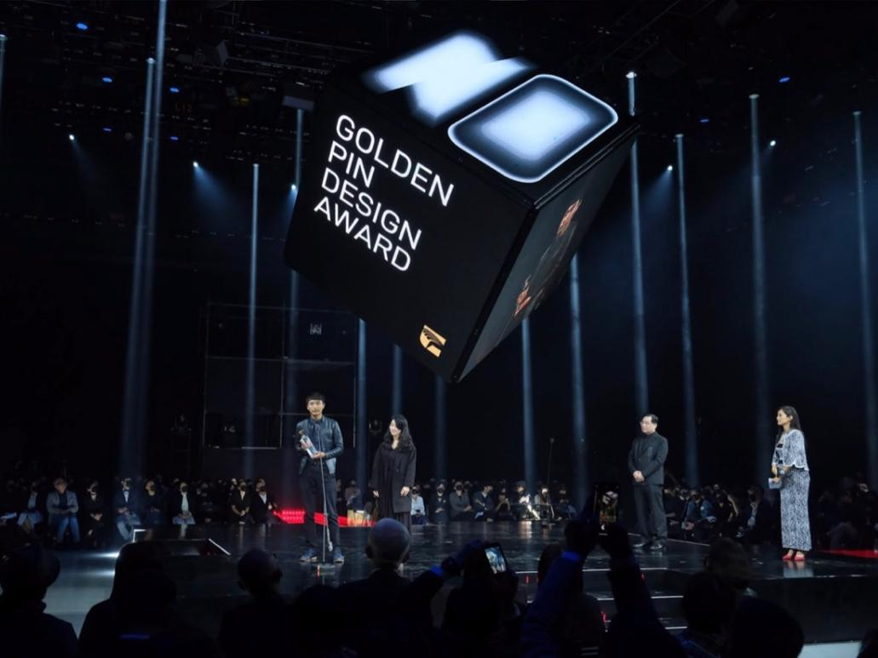

二、主KV设计及分论坛画面
主KV主题：Make iBUILDING come TRUE，分论坛设计2个画面，一个智能（黑科技），一个高效运维。画面要求科技感/数字化/互联网风格。
三、住宿酒店、酒会现场物料布置
四、伴手礼推荐：
实用性强，潮。可回收利用，礼品本身也是可回收物品制作的最佳。
五、会议中心布置
（1）门头设计
门头设计和主题贴切
（2）签到区
设计要求有创意、新颖，数字化（本次签到系统用美的内部开发系统）
（3）分论坛（8个）
分论谈布置，每个论坛要有各自特点，不能只是一个简单的舞台
（4）美的主展位：
本区域围绕以下4大块展示：智能低碳、产业数字化、行业应用、海外直播专区（考虑声音互相影响）
A、总体介绍
大屏展示，展示楼宇科技数字化平台及智慧楼宇管理系统
B、智能低碳
主展位之低碳——围绕帮助客户打造零碳园区的故事线（前，中，后）展开，包括：
1. 咨询 共创——核实际需求 定转型策略
主要以咨询+智慧碳管理系统为主
现场展示：2个同尺寸屏幕
屏幕1 iCarbon: 互动屏；可链接笔记本电脑
屏幕2 展示PPT屏：不需要互动
2. 数智 增效——增运营效率 降运维成本
1）设施增效
设备改造：以提升设备运行能效、节能降碳为目的改造服务，如更换照明设备、空调设备、设备变频改造、热回收改造等等；
系统优化 （高效机房）：从提升终端耗能系统整体运行能效的角度对耗能系统进行整体优化，如高效机房系统，可从节能降耗、优化运维的角度优化制冷机房的整体运行效率；
2）绿色能源：充分利用绿色能源，如水力发电、风力发电、太阳能、生物能(沼气)、地热能(包括地源和水源)等能源，从能源供给侧实现绿色供应，减少碳排；
3）数智搭建：
综合管理平台：能源+碳+IOC
能源：通过iBuilding能源智慧数字化管理系统，实现对建筑能耗的全参量、全过程的管控和优化，从而实现用户能源管理能力全方位提升的目标。
碳：碳排放数据采集、展示、管理、优化多维联动系统，助力双碳的实现；
IOC：使用顶层设计思维，整合各系统现有的数据资源，深度融合5G、大数据、云计算、AI、融合通信等前沿技术应用，将信息、技术、设备与运营管理需求有机结合，有效提升跨部门决策和资源协调效率。
现场展示：2个同尺寸屏幕
屏幕1：数智平台：总部办公/西区，互动屏；可链接笔记本电脑
屏幕2：项目实际运行界面展示/高效设备video或PPT，不需要互动
3. 服务 提升——尽数据价值 享无忧服务
提供基于AloT等物联网平台的专家级年度订阅顾问服务，进行数据相关性的深层次挖掘，提供远程运维指导，并结合专家现场诊断，提供绩效指标优化方案及能效提升建议，让数据产生价值。
提供基于AloT云边-体平台的专家级年度订阅运维服务，通过数据分析 优化控制分析，并协助更新现场控制策略，实现无人少人值守，提高响 应速度，通过预测性维护， 提高可靠性， 进一步节能增效。
现场展示：2个同尺寸屏幕
屏幕1：案例：PPT，不需要互动屏；
屏幕2：远程服务、多站点展示：Xbrain，互动屏，可链接笔记本电脑
低碳区域预计总共需要屏幕6块，软件系统展示需要连接笔记本，HDMI接口；视频展示，需要主机播放音视频。
主展位之智能（美的黑科技）偏基础技术、数字孪生、AI识别、交互要求、集团层面基础设备算法、2025发布的机器人
1、数字化平台： IBUILDING数字化平台介绍以及能力展示（大屏幕展示）
（1）低代码
（2）开放平台
（3）边缘网关
2、IOC：
（1）北滘地块 西区展台 ，使用全息屏技术
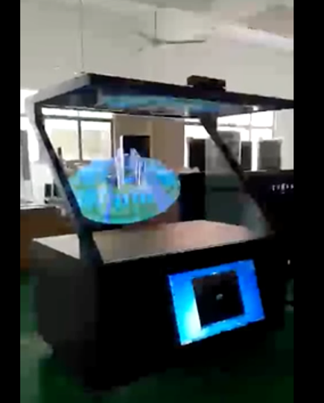
https://www.bilibili.com/video/av205000201?vd_source=1d7d226a226389bbad4bf81778baada2
（2）西区云展厅 + VR +更多互动
展示方式：显示屏+VR设备+手柄
3、True大会元宇宙
（1）导播 workspace
展示方式：屏幕 + VR(可能)
4、机器人交互
（1）美的服务机器人
（2）库卡机器人
5、姿态识别
屏幕+摄像头
6、事业部
能效 AI
展示方式：屏幕
软件系统展示需要连接笔记本/主机，HDMI接口；
C、产业数字化
氟机：（建议以三个路线策展：用户互动、驾驶舱数据、优化算法层面）
1. MDV8外机实物+MR内部透视，展示远程联合维修；
2. 研发数字化：触摸屏互动及ipad投屏，展示BIM，仿真等研发软件平台
3. 生产数字化，透明冰屏互动展示柜+MDV8电控盒实物，展示自动化生产的高品质
4. 产品数字化，透明冰屏互动展示柜+数字恒风量模型，展示数字化带来的产品性能提升
5. 应用数字化，触摸屏互动及ipad投屏，展示新一代线控，集控和
6. 俩个桌面一体机用于MR眼镜镜像输出和集控操作反馈
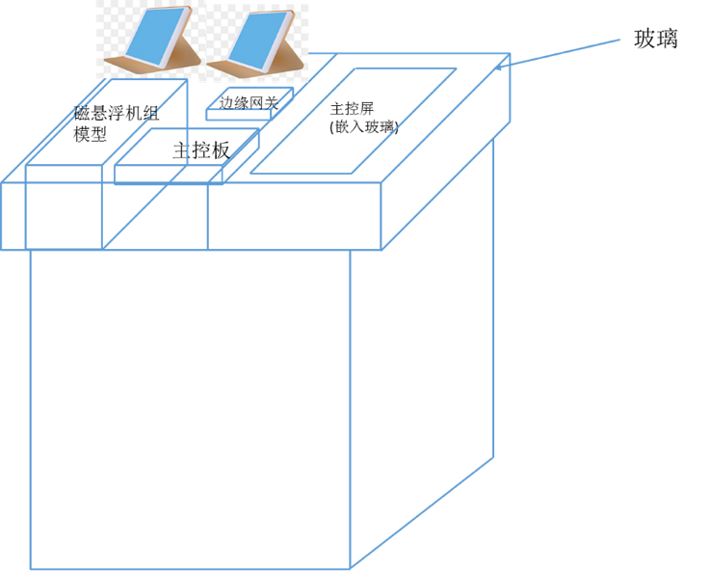
7. 俩台ipad用于观展者操作互动
水机：（水机产业数字化对客户的价值）
大屏展示：三大平台展示（营销平台、虚拟实验室平台、IB平台）屏幕展示 ppt/视频
边缘盒子实物展示(Android平板 2台, 机组控制屏（15寸）镶嵌到展示台+控制板+边缘网关+磁悬浮离心机组模型实物玻璃覆盖), 整个展示台1.5*1.5m，产品我方提供，其他物料供应商提供

备注：边缘网关的展示内容为展现云、边、端协同, 使客户在任何时间场合都可以对机组运行情况进行监控和控制, 实现水机高效远程/就地运维。具体展示方案是一台平板连接边缘网关(边）, 一台平板连接iBuilding(云), 控制屏连接控制器(端), 客户在任何一台终端进行操作, 三端都会信息同步, 提高远端运维效率。并且控制器会现场模拟一些故障信息, 故障信息会同时推送到边缘端和云端的终端平板, 提醒客户机组的非正常运行状态, 缩短客户维修故障响应时间。
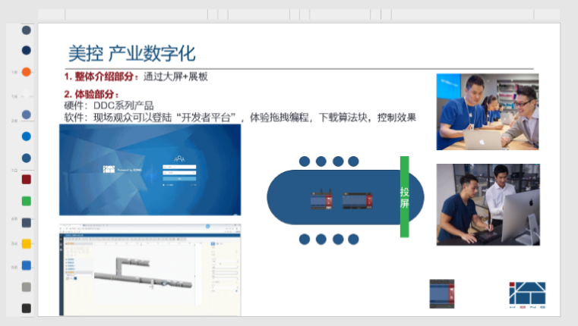
美控：
大屏展示：数字化内容
小屏幕+DDC实操展示

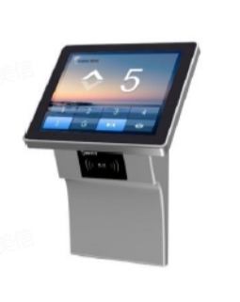
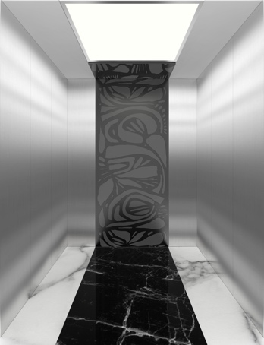
电梯：
现场搭建LINVOL数智电梯客梯轿厢实物（可实现水平开合，不可垂直移动），轿厢内设置安装AI智能分析摄像头、轿门门套配置人脸识别设备、加装IC卡设备，可实现展示智能无感通行；轿厢旁装配目的层呼梯，自动派梯到指定对应楼层

轿厢旁安装约60寸IOT显示屏，展示智慧电梯管理系统展示，可与旁边轿厢进行联网联动，实现以数字化方式互动与展示轿厢设备运行情况等
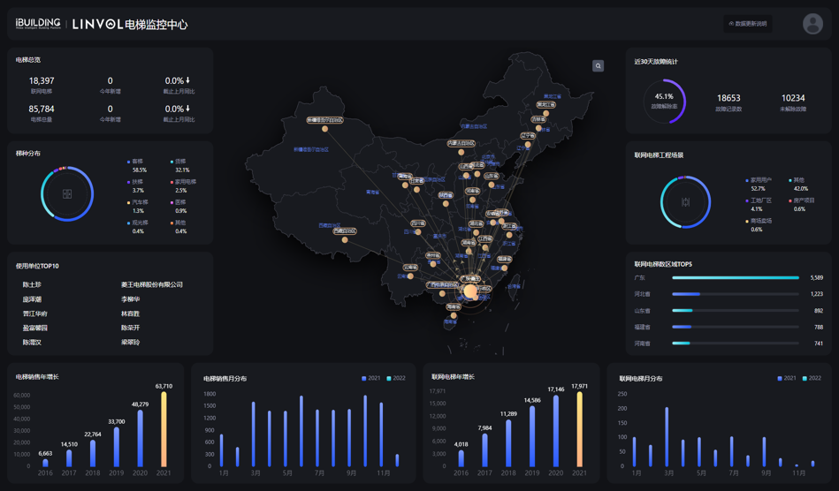

Clivet：（ elfocontrol内置程序与实物联动需要考虑）
实物展示:elfocontrol控制器可实操

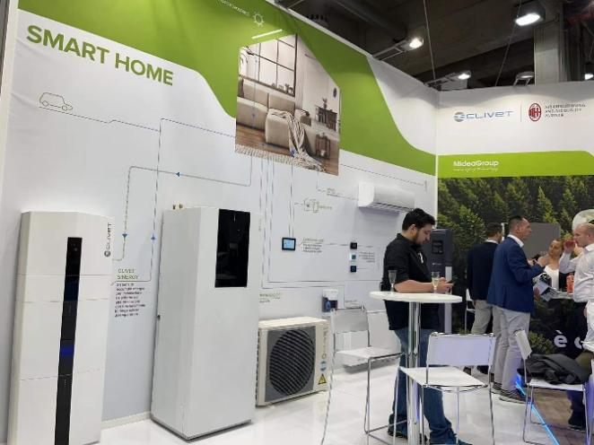
产业数字化区域具体内容请见表格——产业数字化产品展示需求表。表中提供的展示形式供参考，不准直接抄
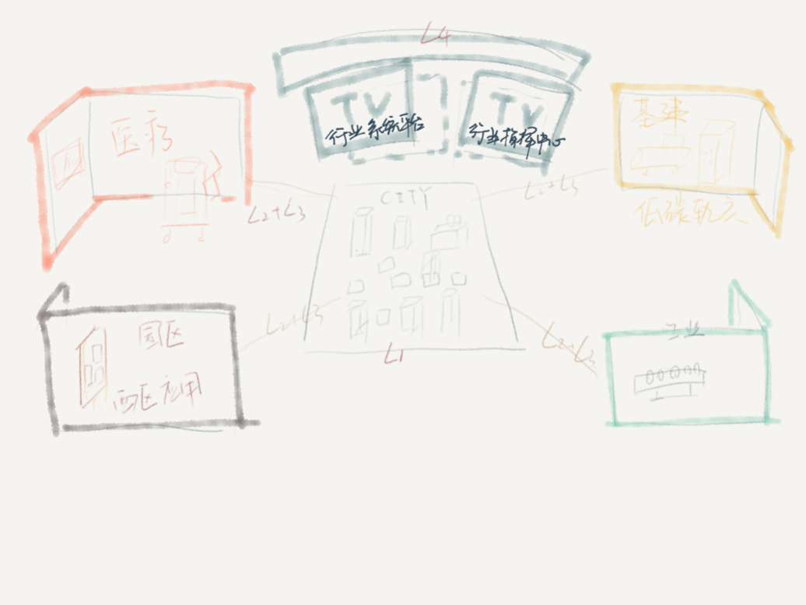
D、行业应用（图片供参考，设计各公司创意）
各行业展示主线：每个行业L1-L4，体现从“产品”到“全生命周期解决方案”的能力。
每个行业的布局：
L1：产品部分的内容，通过模型或部分实物，实现共用。（空调、电梯、控制等）
L2+L3：场景（单/跨），通过搭建一个局部场景，体现整合的行业解决方案。
智慧医疗：住院病区场景（病房、护士站）
基建/轨道交通：高效机房（无人值守机房，能效）
智慧园区：办公园区场景（会议室、灵动工位）
智慧工业：工厂沙盘场景，呈现厂内信息（展示：各传感器对生产环境、产线数据的获取。体现：工业数字化转型，物联网、算法、平台对工业生产及生产环境的赋能。可与美云智数，美智光电结合，）
L4: 讲行业咨询、iBUILDING平台在各行业的落地 （与上面统一考虑）
行业应用区域具体内容请见表格——行业应用展示需求表。表中提供的展示形式供参考，不准直接抄
E 海外直播专区
该区域为海外直播专区，需要播放声音，与其他区域要注意声音之间的互相干扰

40个标准展位
展位大小按照实际面积设计，每个展台大小一样，不需要分等级；
标准展位我司提供基础框架设计、洽谈座椅、展示台、地毯、55寸电视等；
展位设计徐创新，不能简单的背景板+座椅这种形式。

附件二
投标报价表
一、 一般要求
1、报价须标明含税报价，以及报价税点。
2、当分项价之和与总价不符时，以分项价为准。如有优惠条件，优惠条件要在分项价中体现。
3、报价币种为人民币，进口部分也应以人民币报价。
4、报价应注明日期、有效期、交货地点和法定代表人或其授权委托人的签章。

二 、投标报价表（详见附件EXCEL表格）

附件三
差异表
投标人要将招标文件和投标文件的差异之处汇总，技术部分和商务部分单独列。
技术部分/商务部分差异表
序号 | 招标文件 |  | 投标文件
 | 条目 | 简要内容 | 条目 | 简要内容

附件四
回 执
广东美的暖通设备有限公司（招标单位名称）：
我司接受( )贵公司的投标邀请，拟参与投标项目为: 《美的楼宇科技事业部True大会活动执行项目》
出席开标人员名单表
姓名 | 性别 | 职务 | 联系方式 | 备注

我司不接受( )贵公司的投标邀请。
如接受要邀请，请在（）里打“√”，如果不接受邀请请在（）里打“×”。

受邀单位盖章：

年 月 日

注：202×年××月××日上午/下午××:××前反馈意见
联系人：××
手 机：××
电子邮件：××
邮政编码：××

附件五
投标承诺书
广东美的暖通设备有限公司 （招标人名称）：
我公司作为贵公司 美的楼宇科技事业部True大会活动执行 项目的投标人/单位，愿作如下承诺：
接受招标文件对投标人的所有约束条款，严格按照招标文件所限定的时间办理相关手续；
我公司愿意按照贵公司的要求编制投标文件报价参加本次招标；
除非达成新的协议，贵公司的中标通知书、招标文件和我公司的投标文件将构成约束我们双方的合同；
我公司遵从贵公司在本次招标过程中的每一项决定。
所有有关本次招标的文件包括中标通知书、合同书等书面资料，如需要邮寄的，请按下列地址联系：
单位： 邮政编码：
联系人： 地址：
开户名称： 电话：
开户银行： 电报挂号：
开户帐号： 传真：

投标人（盖章）：

授权代表（签字）：

时间： 年 月 日

附件六

法定代表人身份证明

在我单位任 ，是我单位的法定代表人。
特此证明。
投标人：
时间： 年 月 日

附件七（需附投标人身份证复印件、所代表的公司半年以上社保证明并加盖公章）

授权委托书
现委托 [姓名] （身份证号码）为我公司代理人，以本公司名义参加 美的楼宇科技事业部True大会活动执行 的投标活动。代理人在开标、评标、合同谈判等招投标过程中所签署的一切文件和处理与之有关的一切事务，我方均予以承认。
代理人无转委托权。特此委托。
代理人： ，单位： ；职务：
投标人：（盖章）
法定代表人：（签字） ，职务：

本授权书有效期：_________年___月___日至_________年___月____日

授权单位：

时间： 年 月 日

附件八
投标保证金同意书

广东美的暖通设备有限公司 （招标人名称）：
为参加贵公司 美的楼宇科技事业部True大会活动执行（招标项目名称）的竞标工作，我公司同意贵公司按照《招标文件》中的招标规则，向贵公司交纳保证金人民币×××圆，大写×××万圆整。
我公司并同意：投标保证金是为了保护招标人免遭投标人的行为而蒙受的损失。所有投标公司的投标保证金，均会在招标结束后15天内返还。如若成功中标，本投标保证金自动转为履约保证金。投标保证金将有效约束我司的投标行为，如我司有任何违反招标文件的行为，贵司有权没收投标保证金。

投标保证金账户（收款账户）
户名：广东美的暖通设备有限公司
账号： 44477701040008077
开户行：中国农业银行股份有限公司顺德跃进支行
行号：103588047778
保证金备注：True大会活动执行项目-李彤
并将转账单原件扫描件与投标文件同一时间提交。

投标单位全称（印章）：
地址：
电话：
传真：
法定代表人（或授权代表）：
时间： 年 月 日

附件九：
廉洁承诺书
广东美的暖通设备有限公司：（招标单位名称）
为参加贵公司 美的楼宇科技事业部True大会活动执行 项目的投标工作，我司做如下廉洁承诺：
一、投标活动坚持公开、公平、公正、诚实信用的原则，不违反国家法律、法规、不为谋取不正当的利益，损害招标人或第三人利益。
二、不从事以下行为：
2.1 给招标人员回扣、礼金、有价证券、物品、礼品和好处费、感谢费等；
2.2 给招标人人员报销任何费用；
2.3明示或暗示给予招标人人员装修住房、婚丧嫁娶、配偶子女的工作安排以及旅游等提供方便；
2.4 邀请招标人人员参加宴请、健身、娱乐等活动；
2.5 无偿提供房屋、汽车给招标人人员使用；
2.6 以明显低于市场行情的价格向招标人人员出租、出售房屋、汽车等；
2.7 以明显高于市场行情的价格向招标人人员承租、购买房屋、汽车等；
2.8 给招标人人员亲属安排工作。
三、发现招标人人员在业务活动中有违规、违纪、违法行为尤其是索贿的，应及时提醒对方，主动制止，并同时向招标人监察部门报告。
四、责任承诺
投标人有违反以上承诺行为的，愿意承担如下责任：
投标人违反本承诺向招标人提供好处金额或价值1000元以上的，招标人有权废除投标人投标资格并没收投标保证金；已经签订合同的，招标人有权单方面解除合同，没收履约保证金，并有权按投标人向招标人提供好处金额或价值的50倍进行处罚，解除合同的全部损失均由乙方承担；涉嫌犯罪的，招标人将提请司法机关追究刑事责任。
承诺单位/人：

附件十：
关联供应商回避承诺书
广东美的暖通设备有限公司：（招标单位名称）
我司应邀参加贵司 2022年 7月 19日 美的楼宇科技事业部True大会活动执行 项目招标会议。
关联供应商是指具有下列情形之一的供应商：（1）具有母公司和子公司的关系的供应商；（2）具有总公司和分公司的关系的供应商；（3）具有夫妻关系、直系血亲关系、三代以内旁系血亲关系以及近姻亲关系的人员担任各供应商的董事、监事、高级管理人等职务或者是各供应商的控股股东、实际控制人的供应商；（4）某供应商的控股股东、实际控制人、董事、监事、高级管理人员在另一供应商具有上述身份或担任上述职务的供应商。
特此承诺！

入围供应商企业名称（公章）：
投标人：
时间：

附件十一：
中标通知书
招 标 单 位
地 点
中标项目名称
中 标 单 位 | 全 称
中 标 单 位 | 联系地址
中 标 单 位 | 法定代表人
中 标 单 位 | 联系电话
中标内容
招标人 | 单位名称（盖章） | 广东美的暖通设备有限公司
招标人 | 招标联系人
招标人 | 联系电话/传真
招标人 | 财务联系人
招标人 | 联系电话/传真
招标人 | 投诉电话
招标人 | 其他：
中标单位  签收 | 本公司已完全清楚并接受招标文件及其附件（如果有）、投标承诺和本中标通知书的内容。并承诺在收到本中标通知书后三个工作日内按照上述文件签订书面合同。  签 收 人：  签收时间： 年 月 日

